作 者 推 荐
莉莉·金（Lily King）

作者简介：

莉莉·金（Lily King）曾被授予怀丁作家奖（Whiting Writers’ Award）和卡佛文学奖（Raymond Carver Prize）。她的第一部小说《幸福时光》（THE PLEASING HOUR）是纽约时报畅销书，获美国独立书商协会选书（Booksense 76 Selection），以及巴诺书店发现奖（Barnes & Noble Discover Award）。 她的第二本小说《英语教师》（THE ENGLISH TEACHER）是《芝加哥论坛报》（Chicago Tribune）的年度最佳图书，《出版者周刊》（Publishers Weekly）的年度十佳小说，及《人物》（People）杂志评论家选择奖四星。

灵巧机敏、思路清晰、真心真意，莉莉·金是位相当厉害的小说家，从书的第一页开始她就能把读者吸引到故事中去。对一个特定时间和地点的扭曲而生动的召唤，对一个普通美国家庭的有力描写，《戴丽和爸爸》让人情不自禁地联想起像里克·穆迪（Rick Moody）和安妮塔·雪瑞夫（Anita Shreve）这样的作家。

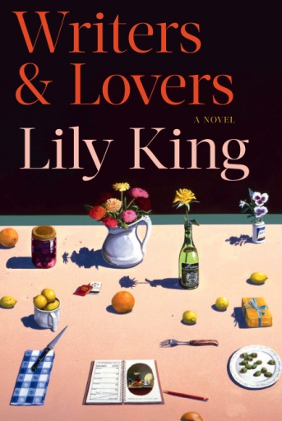
中文书名：《作家和情人》
英文书名：WRITERS & LOVERS
作 者：Lily King
出 版 社：Grove Atlantic
代理公司：ANA/Cindy Zhang
页 数：320页
出版时间：2020年3月
代理地区：中国大陆、台湾
审读资料：电子稿
类 型：文学

内容简介：

莉莉·金（Lily King）因其小说受到广泛的关注和褒奖，被《纽约时报书评》（New York Times Book Review）誉为“杰出”，《芝加哥论坛报》（Chicago Tribune）称赞其“极具天赋”。其小说《欣快》（Euphoria）——在全球销量超过50万册——赢得了科克斯奖和新英格兰小说奖（New England Book Award for Fiction），入围国家图书评论奖（National Book Critics Circle Award），及各种年度最佳榜单，其中包括《纽约时报》（New York Times）、《时代》（Time）、《时尚》（Vogue）、《旧金山纪事报》（San Francisco Chronicle）等十佳榜单。这一次，莉莉·金（Lily King）通过探讨爱和创造力的小说《作家和情人》（Writers & Lovers）呈现了一个女人成为艺术家的瞬间，这种类型的作品常由男性主导，诸如经典著作《一个青年艺术家的画像》（ A Portrait of the Artist as a Young Man）和《流动的飨宴》（A Moveable Feast）。

凯西·皮博迪（Casey Peabody）经历了毁灭性的恋情后，回到了马萨诸塞州。她的母亲刚刚去世，悲伤和孤独笼罩了她，为哈佛精英服务的餐厅和她租来的小屋组成了她两点一线的生活。唯一没变的是她已经写了六年的小说，但是陷于负债和无望的她认为已经三十一岁的自己不该再这样下去。

直到某天晚上，她遇见了塞拉斯（Silas）。他善良、英俊又风趣。然而，几个星期后，奥斯卡（Oscar）牵着两个孩子走进了她的餐厅。奥斯卡的年纪更大，刚经历丧妻之痛，沉浸在自己的世界中。不知不觉间，凯西发现自己陷入了一段三角恋，两种截然不同的关系代表着两种截然不同的未来。

《作家和情人》（Writers & Lovers）讲述了发生在凯西青春末尾的时光，她的家庭、工作和人际关系在这一刻陷入危机之中。这部引人注目的小说既动人又风趣，它探索了一个人生阶段的结束以及另一个人生阶段的开始。

媒体评价：

“令人愉快……毫无疑问，这是对小说与大男子主义奋斗者的爱情的猛烈抨击，尤其是——当他们的大男子主义被层层抒情和柔情所包裹的时候。《作家与情人》的情感力量是相当大的。”
——《纽约时报》书评 （New York Times Book Review）
---

“《作家与情人》让我很开心。尽管叙述者为失去母亲而悲痛，努力创作艺术，维持生计，小说仍然充满了希望和仁慈。莉莉·金以一种慷慨的精神来写作。”
——安·帕切特（Ann Patchett），《纽约时报》（New York Times）

“《作家与情人》是一部成功的小说，它既诙谐又深刻。金是一个善于关注细微差别的女王，在安静、有意的散文背后，隐藏着一种情感力量。”
——《匹兹堡邮报》 （Pittsburgh Post-Gazette）

“金的这本《作家与情人》充满了她标志性的优雅和性感……一个无可挑剔的叙事…流畅、微妙的句子。”
---BOMB

“《作家与情人》与金2014年的小说《欢愉》（Euphoria）大不相同，但它展现了同样罕见的文学壮举，揭示了人们日常生活的迷人和珍贵之处。”
——时尚（Vogue ）

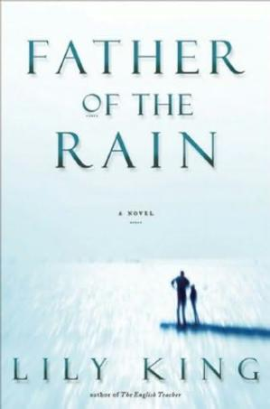
中文书名：《戴丽和爸爸》
英文书名：FATHER OF THE RAIN
作 者：Lily King
出 版 社：Grove/Atlantic
代理公司：ANA/Cindy Zhang
页 数：384页
出版时间：2010年7月
代理地区：中国大陆、台湾
审读资料：电子稿
类 型：文学

内容简介：

《纽约时报书评》（New York Times Book Review）中，杰奎琳·凯里（Jacqueling Carey）评价莉莉·金（Lily King）的处女作小说《幸福时光》（THE PLEASING HOUR）的：“极其精彩……非常自信，令人难以相信这是她的第一部作品。”

《基督教科学箴言报》（The Christian Science Monitor）称赞金“能够用发自内心的语言，深深触动人心”

《芝加哥论坛报》（Chicago Tribune）对她的赞誉是“相当有才”

现在她带来了第三部杰出的小说《戴丽和爸爸》（FATHER OF THE RAIN），一个亲密、知心和充满雄心壮志的家庭故事，一段动人心弦的叙述，对于所爱之人，我们能帮到什么地步，关于爱与自我保护的界限，我们应该划在哪里。

20世纪70年代，尼克松还是总统的时候，人们都在努力适应60年代动乱之后产生的新规则。十一岁的戴丽·艾默利（Daley Amory）明白她的父亲并不是个完美的人——他性情急躁、爱发脾气，思想保守，有点过分幽默——但是她仍然崇拜他。所以当妈妈宣布她们两个要去跟祖父母一起住上几个月的时候，戴丽十分惊讶。

夏天结束的时候，她的父母并没有重修旧好——事实上，当她们回去时，发现就在他们一家人曾经共同生活的房子里，戴丽的父亲已经有了新的女人。对于戴丽来说，这就意味着，以后的生活将要离开父亲，离开他的乡村俱乐部——那个浸透着马提尼的世界，总是挤满认为世界将要由他们来继承的人群。

29岁的戴丽遇见了爱情，并且要为一份梦寐以求的教授工作搬到加利福尼亚。可就在那时，她接到一通电话，得知父亲的酗酒问题失控已久，第二任妻子也抛弃了他，而他竟然试图要自杀。努力说服自己只需要耽搁几天的时间，戴丽匆忙赶到了父亲身边，渐渐地她发现，自己的心重新为这个她仍然深爱的人敞开了。如果能挽救他的话，她怎么能不试试呢？但是她又会为此付出怎样的代价？

谢谢您的阅读！
请将回馈信息发至：
张滢（Cindy Zhang）
安德鲁﹒纳伯格联合国际有限公司北京代表处
北京市海淀区中关村大街甲59号中国人民大学文化大厦1705室, 邮编：100872
电话：010-82504506
传真：010-82504200
Email: Cindy@nurnberg.com.cn
网址：www.nurnberg.com.cn
微博：http://weibo.com/nurnberg
豆瓣小站：http://site.douban.com/110577/
微信订阅号：ANABJ2002

